Отдел по культуре и искусству администрации г. Ливны
МКУ «Ливенская городская централизованная
библиотечная система»
Городская библиотека № 2

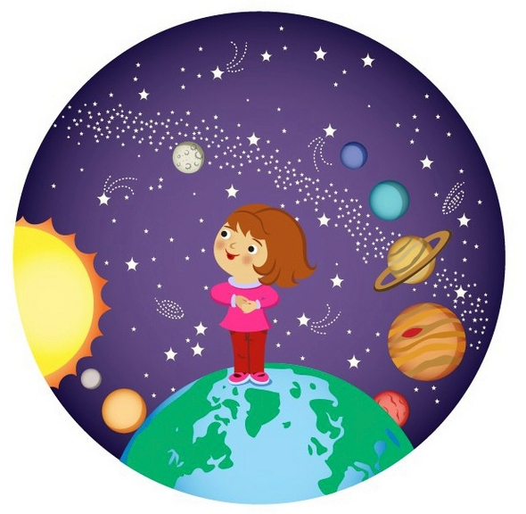

По страницам
книжной галактики

Рекомендательный список литературы
для детей младшего и среднего возрастов

(К 55-летию со дня полета первого человека в космос)

Ливны
2016
ББК 78 + 22.6
П 41

Составитель: Сёмина Н. П.
Редактор: Антонова В. Е.
Ответственный за выпуск: Куртыкина Н. И.

По страницам книжной галактики : рекомендательный список литературы для детей младшего и среднего школьного возраста / Городская библиотека № 2 ; [сост. Н. П. Сёмина ; ред. В. Е. Антонова]. – Ливны, 2016. – 12 с. : цв. ил.

«…Открылась бездна звезд полна;
Звездам числа нет, бездне дна».

М. В. Ломоносов

Дорогие наши юные читатели!

В этом году наша страна отмечает 55-летний юбилей первого полёта человека в космос, о чём вы, наверняка, уже слышали на школьных уроках.
Космос – тема обширная и очень интересная. Вы, конечно, более углубленно будете изучать астрономию – науку о звёздах и планетах – в старших классах средней школы, но уже сейчас, наши маленькие друзья, библиотека № 2 может предложить вашему вниманию множество ярких и интересных книг об освоении человечеством космического пространства.
Познакомившись с ними, вы сможете совершить увлекательное путешествие по бескрайней Вселенной, и кто-то из вас, возможно, свяжет с астрономией и космосом свою будущую профессию.

Городская библиотека № 2
г. Ливны, ул. Московская, 106 «Б»
http://biblio-liv.nethouse.ru/
С давних времен люди смотрели в небо и мечтали летать, как птицы. Некоторые смельчаки привязывали самодельные крылья и прыгали с колоколен или скал, другие изобретали воздушные шары, и, наконец, аэропланы и самолеты. Но полететь к звёздам, в безвоздушное пространство, преодолев земное притяжение, удалось только в 20 веке. И произошло это в России (тогда страна называлась СССР – Советский Союз). 4 октября 1957 г. русские ученые во главе с генеральным конструктором Сергеем Королёвым запустили на орбиту (в космос) первый искусственный спутник Земли ПС-1. Дата запуска считается началом космической эры человечества, а в России отмечается как памятный день Космических войск. Уже через месяц после запуска Спутника-1 впервые в мире в космос был запущен спутник с живым существом на борту — с собакой Лайкой.
12 апреля 1961 г. Юрий Алексеевич Гагарин стал первым человеком, полетевшим в космос и обогнувшим на ракете Землю.
Кроме Гагарина, были ещё претенденты на первый полёт в космос; всего их было двадцать человек. Кандидаты набирались именно среди лётчиков-истребителей по решению Королёва, считавшего, что такие лётчики уже имеют опыт перегрузок, стрессовых ситуаций и перепадов давления. Теми, кто полетит в космос, стали Юрий Гагарин и его дублёр Герман Титов (через 4 месяца он стал космонавтом № 2).
Конечно, полет Ю. Гагарина сопровождался огромным риском. И никто не мог дать гарантию, что пилот выживет. Профессия космонавта и сейчас одна из самых опасных.
Старт корабля «Восток-1» был произведён 12 апреля 1961 года в 09:07 по московскому времени с космодрома Байконур; позывной Гагарина был «Кедр».
На орбите Гагарин выполнил простейшие эксперименты: пил, ел, делал записи карандашом. «Положив» карандаш рядом с собой, он обнаружил, что тот моментально начал уплывать и сделал вывод, что карандаши и прочие предметы в космосе лучше привязывать. Все свои ощущения и наблюдения он наговаривал на бортовой магнитофон. Гагарин постоянно переговаривался с «Зарёй», с конструктором Сергеем Королёвым о работе ракеты и своем самочувствии, о том, как выглядит Земля из космоса – воскликнул: «Как красиво!».
Выполнив один оборот вокруг Земли, в 10:55:34 на 108 минуте корабль завершил полёт. Из-за сбоя в системе торможения спускаемый аппарат с Гагариным приземлился не в запланированной области – в 110 км от Сталинграда, а в Саратовской области, в районе села Смеловка. На космонавте был яркий оранжевый скафандр, чтобы его легче было обнаружить, ведь на полях ещё лежал подтаявший апрельский снег. Первыми людьми, которые встретили космонавта после полёта, оказались жена лесника Анна Акимовна Тахтарова и её шестилетняя внучка Рита. Вскоре к месту событий прибыли военные и местные колхозники.
Первому космонавту планеты было присвоено звание Героя Советского Союза, а день его полета стал национальным праздником – Днём космонавтики, начиная с 12 апреля 1962 года.
108 минут полёта навсегда изменили жизнь Юрия Алексеевича Гагарина. Лётчик истребительного авиационного полка в одночасье стал одним из самых знаменитых и любимых людей в мире. С миссией мира и дружбы он посетил многие страны.
В марте 1968 г. Ю.А. Гагарин трагически погиб в авиационной катастрофе при выполнении тренировочного полёта на самолёте.
Имя Гагарина присвоено родному городу героя Гжатску, улицы Гагарина есть во многих городах мира. Память о нем навсегда запечатлена в истории нашей страны и всего человечества.

1. Астрономия и космос : научно-популярное издание для детей / сост. Т. Кадаш ; худож.-ил. М. Дмитриев, О. Жидков, Н. Краснова [и др.] ; под ред. С. Кузнецова. – М. : Росмэн-Пресс, 2009. – 96 с. : цв. ил. – (Детская энциклопедия Росмэн).

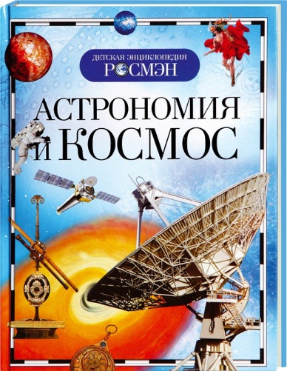
Эта книга откроет для юных читателей дверь в мир астрономии - древней науки о звездах и планетах. Основы астрономической науки изложе-ны в энциклопедии простым и доходчи-вым языком. Книга иллюстрирована замечательными рисунками и фотогра-фиями, современными картами звезд-ного неба и красочными схемами.

2. Афонькин, С. Ю.
Космос : школьный путеводитель / Сергей Афонькин ; [ил. Е. Доведова]. – СПб. : Балтийская книжная компания, 2013. – 96 с. : цв. ил. – (Узнай мир).

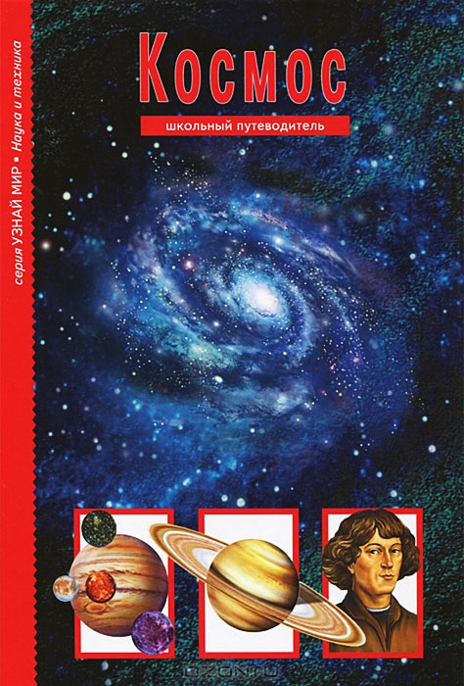

Как устроена Вселенная? Что такое планеты и звезды? Каковы размеры нашей галактики?
Ответы на эти и многие другие вопросы собраны в этой книге, а красочные иллюстрации помогут вам пробудить фантазию и представить всю необозримость и красоту мира, в котором мы живем.

3. Вайнберг, А.
Детская энциклопедия астрономии / Александр Вайнберг ; [пер. Т. Алиевой]. – М. : Росмэн-Пресс, 2007. – 64 с. : цв. ил.
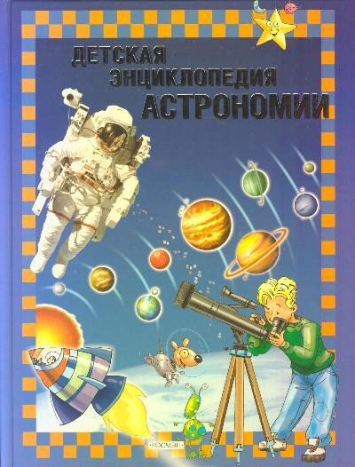
Ты хочешь узнать, как возникла и развивается бесконечная Вселенная, Солнечная система и планеты, вращающиеся вокруг Солнца? Правда ли, что Земля - единственная планета, на которой есть жизнь? Какие тренировки предстоят космонавтам перед полетом? Как происходила высадка человека на Луну? Можем ли мы общаться с инопланетянами?
Ответы на эти и множество других вопросов о Вселенной ты найдешь в этой интересной, красочно иллюстри-рованной книге.

4. Волков, А.
Планеты / А. Волков, В. Сурдин. – М. : Слово, 2010. – 48 с. : цв. ил. – (Что есть что).

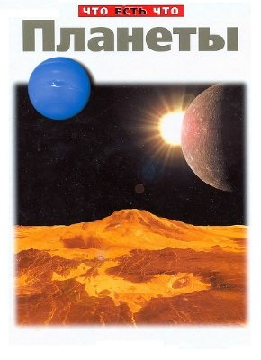

Эта книга рассказывает о планетах Солнечной системы и истории их исследования. В конце XX в. меж-планетные космические станции заново открыли Солнечную систему, однако ответы на многие вопросы еще предстоит дать будущим поколениям ученых.

5. Наглядный словарь. Вселенная / пер. Ю. Даниловой. – М. : Слово, 2001. – 64 с. : цв. ил. – (Серия наглядных словарей).
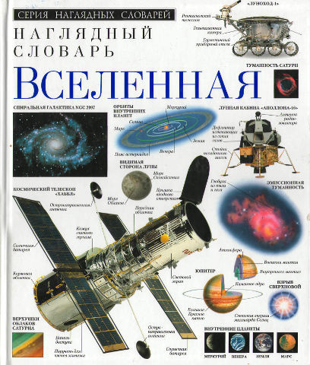
Загляните во все уголки бесконечной Вселенной! Эта книга раскроет перед вами необъятную бездну космоса, наполненную мириа-дами светил, и расскажет о галактиках и туманностях, черных дырах и красных гигантах, Большом взрыве, сверхновых звездах, планетах и многом другом.
Более 200 поразительных фото-графий и рисунков, детальное изобра-жение космических тел, еще недавно недоступных человеческому взору. В Наглядном словаре можно своими глазами увидеть, как выглядет то, что называется специальными терминами.
Яркие страницы словаря занимательны и интересны для взрослых и детей.

6. Космос / пер. с англ. Т. Покидаева ; ред. О. Красновская – М. : Махаон, 2013. – 32 с. : цв. ил. – (Энциклопедия для умников и умниц).
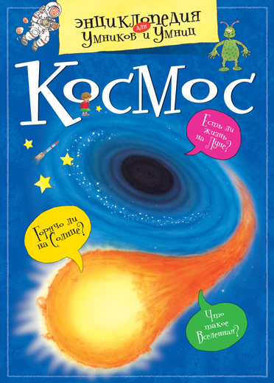
Окружающий мир постоянно и быстро меняется. Интересы юных эрудитов становятся все более сложными и разнообразными. Эта энциклопедия ответит на многие детские вопросы, которые нередко ставят взрослых в тупик. Живой, понятный ребенку язык изложения в сочетании с веселыми иллюстрация-ми сделают чтение одновременно познавательным и увлекательным. Эта книга для тех, кто стремится расширить свои знания о прекрасном и удивительном мире, который нас окружает.
7. Коуп, Р.
Солнечная система / Роберт Коуп ; [пер. А. Тихонова]. – М. : Издательская группа «Аттикус», Махаон, 2009. – 32 с. : цв. ил. – (Я люблю читать).
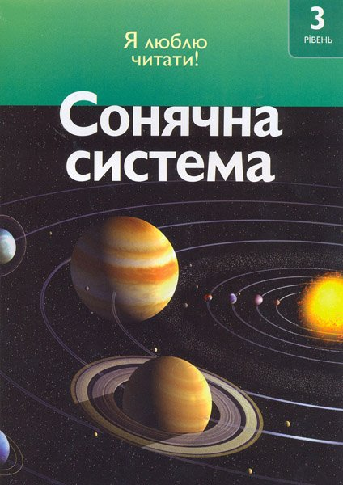
«Солнечная система» - книга, предназначенная для привития у ребенка любви к чтению, пользуется заслуженной популярностью во всем мире. Какие небесные объекты состав-ляют Солнечную систему? Насколько она велика? Чем наполнено прост-ранство между звездами и планетами, и чем первые отличаются от вторых? В этой книге юные читатели найдут ответы на эти и множество других вопросов, возникающих в их головах, когда они обращают взоры к небу. Увлекательное повествование дополняют яркие иллюстрации.

8. Коуп, Р.
Человек на Луне / Роберт Коуп ; [пер. А. Тихонова]. – М. : Издательская группа «Аттикус», Махаон, 2008. – 32 с. : цв. ил. – (Я люблю читать).
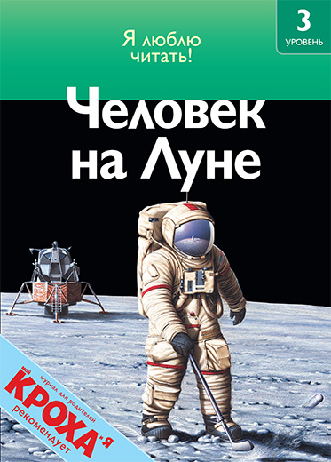
Из книги «Человек на луне» юный читатель в красочной и доступной форме сможет узнать много удивительной информации о загадоч-ном спутнике Земли – Луне, ее происхождении и основных характе-ристиках, а также познакомиться с поэтапной подготовкой и осуществле-нием полетов к этому небесному телу.
Увлекательное повествование до-полняют яркие иллюстрации.
9. Лебедев, Л.
Сыны голубой планеты / Л. Лебедев, Б. Лукьянов, А. Романов. – 2-е изд., доп. – М. : Издательство политической литературы, 1973. – 400 с. : ил.
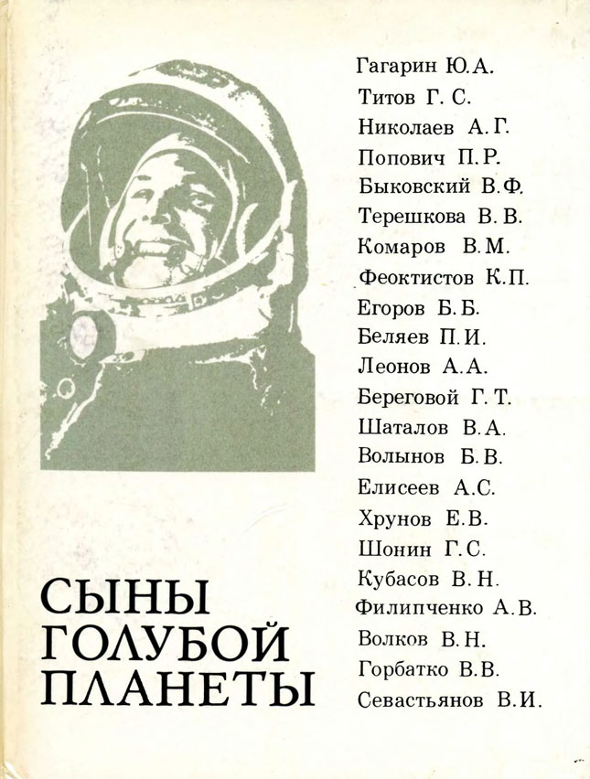
Первое издание этой книги вышло к десятилетию полета в космос Юрия Алексеевича Гагарина. «Сыны голубой планеты» были тепло встре-чены читателями, советскими и зарубежными. По просьбе читателей увидело свет второе, дополненное издание книги.
Книга рассказывает о жизни и подвиге советских космонавтов, о нелегких космических буднях, о проблемах, которые решают сегодня ученые, и перспективах освоения околоземного пространства.
Авторы приводят много новых, не публиковавшихся ранее данных о космонавтах и космических кораблях. Книга богато иллюстрирована.

10. Маккалан, К.
Звездное небо / Кейт Маккалан. – М. : Издательская группа «Аттикус», 2009. – 32 с. : ил.
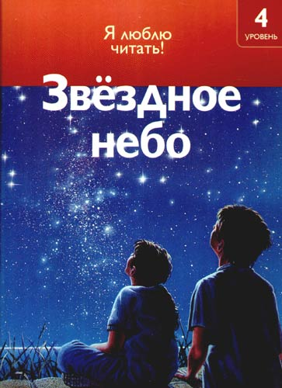
Звездное небо – тема, которая наверняка заинтересует маленького исследователя.
Из этой книги ваш ребенок сможет узнать о древних звездочетах, современных телескопах и космичес-ких станциях. Также привлекут его внимание главы о Стоунхендже, Пирамидах, Мачу-Пикчу и о других интересных вещах, сопровождаемые яркими иллюстрациями.
11. Солнечная система / пер. Т. Покидаевой ; ред. Т. Земцова. – М. : Издательская группа «Аттикус», Махаон, 2013. – 32 с. : цв. ил. – (Discovery Education).
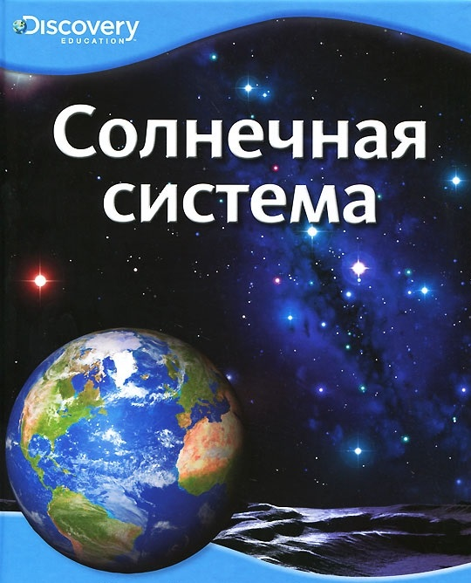
Земля – одна из планет Солнечной системы, входящей в галактику Млечный Путь, которая, в свою очередь, является лишь одной из многих галактик Вселенной. Понять наше место в огромном космосе и узнать много нового о наших близких и далеких соседях поможет книга «Солнечная система».
Эта уникальная книга, созданная в сотрудничестве с компанией «Дискавери», занимающейся рас-пространением научно-популярных знаний по всему миру, полезна юному читателю для его интеллектуального развития и познания окружающего мира.

12. Хауэлл, Л.
Земля и космос : изучаем астрономию / Л. Хауэлл, К. Роджерс, К. Хендерсон; [пер. с англ.: С. Черняев, А. Мухин, Е. Доронина]. – Москва : РОСМЭН-Пресс, 2003. – 62 с. : цв. ил. - (Современному школьнику).

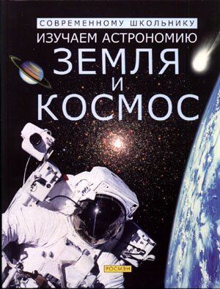
С этой книгой ты совершишь занимательное путешествие по планете Земля, исследуешь ее океаны и атмосферу, «заглянешь» в самые потайные уголки ее строения; сможешь «побывать» в космосе и узнать много новой и удивительной информации о Вселенной.
Эта книга может служить совершенно самостоятельным источ-ником информации, который поможет тебе значительно расширить свой кругозор.
Ребята, обратите внимание на познавательные статьи журнала «АиФ Детская энциклопедия» :

1. Детская энциклопедия [Текст] : познавательный журнал для девочек и мальчиков. – М. : Аргументы и факты, 2004. – № 6 : Как открывали вселенную. 2004. – 62 с. : ил.

2. Детская энциклопедия [Текст] : познавательный журнал для девочек и мальчиков. – М. : Аргументы и факты, 2008. - № 1 : Гости из космоса. – 2008. – 48 с. : ил.

3. Детская энциклопедия [Текст] : познавательный журнал для девочек и мальчиков. – М. : Аргументы и факты, 2011. - № 4 : Космический взлет. – 2011. – 64 с. : ил.

4. Детская энциклопедия [Текст] : познавательный журнал для девочек и мальчиков. – М. : Аргументы и факты, 2016. - № 2 : Астрономия. Солнечная система. – 2016. – 56 с. : ил.

Использованные источники

1. LiveLibe [Электронный ресурс] : универсальный социальный сервис для всех поклонников книги и чтения : [сайт] / авт. и влад. ООО «Живая библиотека». – [Б.и.], 2016. – Режим доступа : https://www.livelib.ru (дата обращения : 06.04.2016).

2. Ozon.ru [Электронный ресурс] : российский интернет-магазин : [сайт] / влад. ООО «Интернет решения». – [Б.и.], 2016. – Режим доступа : http://www.ozon.ru/
(дата обращения : 06.04.2016).

3. Яндекс. Картинки [Электронный ресурс] : сервис для поиска изображений в интернете / влад. ООО «Яндекс». – [Б.и.], 2016. – Режим доступа : https://yandex.ru/images/ (дата обращения : 06.04.2015).

